УДК 625.75
ВЛИЯНИЕ И УЧЕТ СОСТОЯНИЯ ПОКРЫТИЯ НА ВЕЛИЧИНУ БЕЗОПАСНОЙ ДИСТАНЦИИ В СИСТЕМЕ АКТИВНОЙ БЕЗОПАСНОСТИ

Мохнев Василий Александрович¹

Федеральное государственное бюджетное образовательное учреждение высшего образования «Саратовский государственный технический

университет имени Гагарина Ю.А.»¹
Аннотация. Обоснование безопасной дистанции до впереди движущегося автомобиля в плотном потоке с учетом погодных условий является актуальной задачей. В статье приводятся результаты исследований по установлению безопасной дистанции при различных состояниях покрытия. В основе предлагаемого подхода лежит математический аппарат теории риска.

Ключевые слова: автомобильная дорога, состояние покрытия, безопасная дистанция в плотном потоке, столкновения транспортных средств.

IMPACT AND ACCOUNTING OF THE STATE OF THE COATING ON THE VALUE OF A SAFE DISTANCE IN THE ACTIVE SAFETY SYSTEM

Mohnev Vasiliy Alexandrovich¹

Federal State Educational Institution of Higher Education
«Saratov state technical University named after Gagarin Y. A.»¹

Annotation. Justification safe distance to the front of a moving car in heavy traffic, taking into account the weather conditions is an urgent task. The article presents the results of studies on the establishment of a safe distance at various states of the coating. The proposed approach is based on the mathematical apparatus of the theory of risk.

Keywords: road, coverage condition, safe distance in heavy traffic, vehicle collisions.

Важным транспортно-эксплуатационным качеством современной автомобильной дороги является обеспечение непрерывного, удобного и безопасного движения автомобилей с установленными скоростями и при любых погодно-климатических условиях. Обеспечение безопасности движения при круглогодичной эксплуатации автомобильной дороги требует целого комплекса мероприятий по ее содержанию. Однако даже своевременные меры по содержанию автомобильной дороги в течение года не в состоянии обеспечить стабильный уровень состояния покрытия проезжей части.
Так, в частности, на один из важнейших для безопасности движения показатель как сцепление шин с покрытием дороги, существенно оказывают влияние вид (асфальтобетон, цементобетон, брусчатка, грунтовое и т.д.), состояние (сухое, мокрое, рыхлый снег, уплотненный снег и гололед) дорожного покрытия и конструкция шин. Известно, что значения коэффициента сцепления в зависимости от фактического состояния покрытия могут отличаться на порядок. Воздействие погодно-климатических факторов на дорожные условия существенно осложняются в осенне-весенний и зимний периоды. Так, установлено, что коэффициент сцепления на мокром и загрязненном асфальтобетонном покрытии может быть в 2-3 раза ниже, чем на сухом и чистом. В первую очередь это обусловлено наличием на поверхности твердого покрытия водно-грязевой пленки, которая как смазка влияет на снижение сцепления колеса автомобиля с покрытием. Кроме того, при наличии водной пленки на поверхности покрытия к опасным факторам можно отнести и аквапланирование, эффект от которого наблюдается при скорости движения более 70 км/ч. Однако наиболее неблагоприятные условия сцепления шин колеса с покрытием наблюдаются в зимний период при наличии на проезжей части снежного наката или слоя льда. Так, коэффициент сцепления колеса с покрытием в зимних условиях (при снежном накате и гололеде) снижается в 4-8 раз по сравнению с благоприятными условиями (на сухом и чистом покрытии).
Снижение сцепных качеств дорожного покрытия, вызванное неблагоприятными метеорологическими явлениями (дождь, снег, гололедица и т.д.) приводит к резкому увеличению остановочного пути автомобиля, который становится практически неуправляемый и мало непрогнозируемый. Таким образом, при решении задач по обеспечению требуемого уровня безопасности движения в условиях городского транспортного потока необходимо учитывать все возможные условия движения автомобилей в период действия неблагоприятных погодных факторов.
В работе [1] отмечается, что за последние годы показатели аварийности в населенных пунктах (крупных городах) остаются достаточно высокими. Необходимо обратить внимание, что в крупных городах в условиях транспортного потока (уровень загрузки Б – частично-связанный и В – связанный) доминируют такие виды ДТП как столкновение и наезд на впереди идущий автомобиль. ДТП, связанные с наездом на впереди идущий автомобиль, как правило, вызваны неправильно выбранным скоростным режимом и выдержанной дистанцией до впереди идущего транспортного средства. Официальная статистика аварийности в данных характерных случаях и анализ причин их возникновения, показывает, что «человеческий фактор» является определяющим [2]. При возникновении ДТП стандартные формулировки «не справился с управлением», «неправильно выбрал скоростной режим», «не соблюдение дистанции до движущегося впереди транспортного средства» практически полностью перекладывают ответственность за происшествие на водителей. Однако если проанализировать причины ошибочных действий водителей, то можно прийти к выводу, что психофизиологические особенности водителя, которые обеспечивают удобство и безопасность движения, достаточно ограничены, нестабильны и подвержены тенденции к их ухудшению в зависимости от различных условий. Так, при управлении транспортным средством водителю приходиться контролировать множество объектов и действий (дистанция и боковой интервал в транспортном потоке, дорожные знаки, разметка, состояние покрытия и др.). При движении в потоке предсказуемые действия водителя-лидера позволяют другим водителям своевременно прогнозировать и контролировать управление своим автомобилем. Однако даже незначительные изменения условий движения (снижение скорости торможением, остановка и т.д.) могут привести к несвоевременным ответным действиям водителей, которые не позволят технически избежать ДТП [3]. Кроме того, при движении в плотном транспортном потоке избежать наезда на движущееся впереди транспортное средство можно только с помощью торможения. В этой ситуации маневр объезда препятствия является крайне опасным. Однако исследования показали, что длина остановочного пути не является постоянным параметром. Расчетная (теоретическая) длина остановочного пути может быть меньше фактической по причине целого ряда факторов. Так, например, значения коэффициента сцепления, коэффициента сопротивления качения, время реакции водителя в реальных условиях могут иметь некоторые отклонения, что в свою очередь приводит к нестабильности длины остановочного пути.
Учитывая, что психофизиологические возможности водителей, управляющих транспортными средствами в условиях восприятия значительного объема информации при ограниченном количестве времени, небезграничны, и принимая во внимание влияние неблагоприятных погодно-климатических факторов на безопасность движения, крайне актуальным встает вопрос о необходимости совершенствования процесса управления автомобилем. Так, в работе [1] отмечается, что для снижения аварийности в условиях транспортного потока целесообразно повсеместно использовать вспомогательную систему
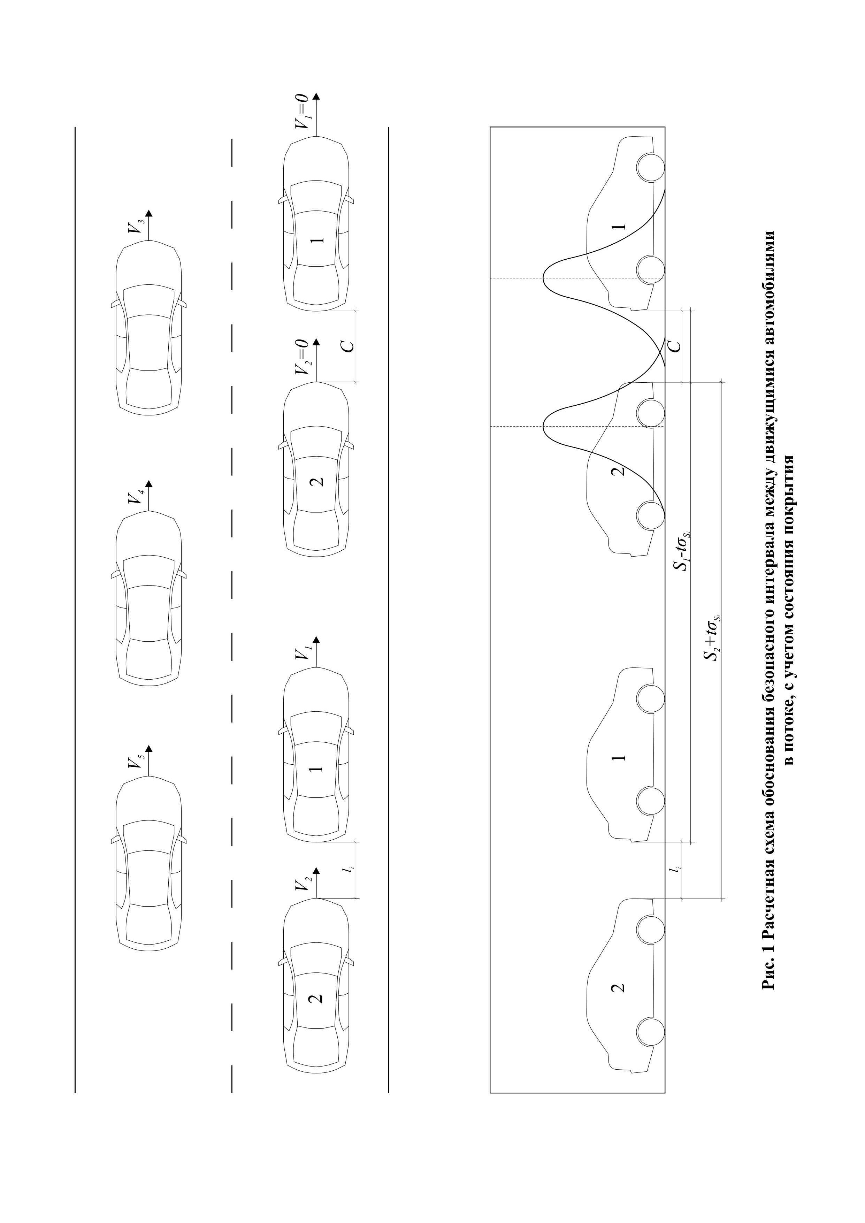

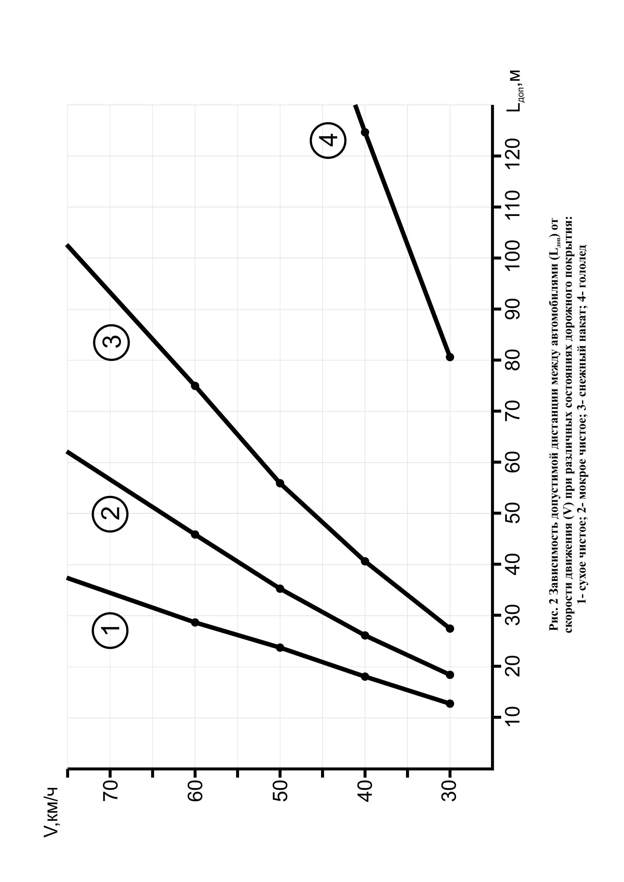

активной безопасности, которая имеет возможность осуществлять мониторинг дистанции между автомобилями и предупреждать водителей о столкновениях. Кроме того, учет неблагоприятных погодно-климатических факторов требует дальнейшего совершенствования системы активной безопасности. В частности, алгоритм управления указанной системы должен обязательно учитывать вероятностную сущность расчетных параметров с учетом фактических погодно-климатических условий. На рис. 1 показана расчетная схема обоснования безопасного интервала между автомобилями в плотном транспортном потоке. Данные условия движения наиболее характерны для крупных городов, в которых эксплуатируется дорожно-уличная сеть с многополосной проезжей частью. Как было сказано ранее, при внезапном торможении автомобиля – лидера в условиях плотного движения избежать наезда сзади возможно только своевременным торможением. Причем, в качестве расчетной схемы берется наиболее неблагоприятная ситуация расположения автомобилей на опасной стадии развития ДТП. На наш взгляд, определение безопасных интервалов в условиях плотного потока, таким образом, наиболее объективно характеризует психофизиологические особенности водителей.
Применяя математическую модель, подробно рассмотренную в работе [1], на рис. 2 показана зависимость допустимой дистанции между движущимися транспортными средствами в транспортном потоке с учетом возможного состояния покрытия (сухое чистое, мокрое чистое, снежный накат и гололед). Анализируя данные зависимости можно сделать вывод, что на величину безопасной дистанции между автомобилями в потоке существенное влияние оказывает фактическое состояние покрытия проезжей части, обусловленное погодно-климатическими факторами. Так, даже на мокром чистом покрытии длина безопасной дистанции более чем на 40 % превышает аналогичный параметр на сухом и чистом покрытии. При снежном накате и гололеде данный параметр в разы превышает безопасный интервал при благоприятных условиях (сухое чистое покрытие). Поэтому учет погодно-климатических условий в алгоритме работы систем активной безопасности автомобиля крайне важен.
Данный подход можно использовать в дальнейшем совершенствовании работы систем активной безопасности автомобиля. В работе [2] представлен алгоритм обеспечения безопасной дистанции между транспортными средствами в плотном потоке. Предлагаемый подход может быть адаптирован в представленном алгоритме, что позволит корректировать безопасную дистанцию с учетом возможного состояния покрытия проезжей части как в автоматизированном, так и в автоматическом режиме.

БИБЛИОГРАФИЧЕСКИЙ СПИСОК
- Мохнев В.А. Расчетная схема обоснования величины безопасной дистанции между автомобилями с учетом теории риска // Техническое регулирование в транспортном строительстве. – 2014. – № 2 (6); URL: trts.esrae.ru/12-37.
- Мохнев В.А. Особенности алгоритма обеспечения безопасной дистанции между автомобилями в потоке на основе теории риска // Техническое регулирование в транспортном строительстве. – 2015. – № 6(14); URL: http://trts.esrae.ru/25-129
- Столяров В.В. Экспертиза дорожно-транспортных происшествий на основе теории риска: Учебное пособие для межвузовского использования. – Саратов: СГТУ, 1996.-176 с.

